Bild | Dateiname | Bildunterschrift
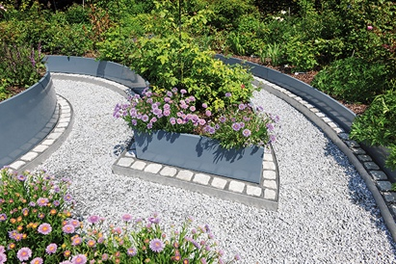 | RichardBrink_Beetumrandungen_01 | Die Richard Brink GmbH & Co. KG bietet ein vielfältiges und hochwertiges Angebot für Einfassungen und Umrandungen, die für verschiedenste Zwecke im Außenbereich Anwendung finden können.  Foto: Richard Brink GmbH & Co. KG
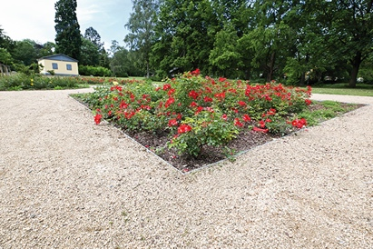 | RichardBrink_Beetumrandungen_02 | Vor allem für den öffentlichen Raum hat der ostwestfälische Metallwarenhersteller die materialstarken Stahlbänder „Ora Max“ in gerader oder passgenau radial vorgebogener Form im Sortiment.  Foto: Richard Brink GmbH & Co. KG
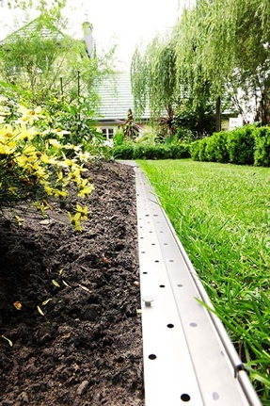 | RichardBrink_Beetumrandungen_03 | Im privaten Umfeld erfüllen die Beeteinfassungen „Ora“ zumeist alle Ansprüche. Dank Standardgrößen und alternativ der Produktion nach Maß können jegliche Flächenmaße und -formen präzise umrandet werden.  Foto: Richard Brink GmbH & Co. KG
 | RichardBrink_Beetumrandungen_04 | Mit dreieckigen Auslassungen in den Auflageschenkeln lassen sich die Beeteinfassungen auch in flexibler Form realisieren. Je nach Variante stehen verschiedene Verbinder sowie Erdstifte zur Fixierung zur Verfügung.  Foto: Richard Brink GmbH & Co. KG
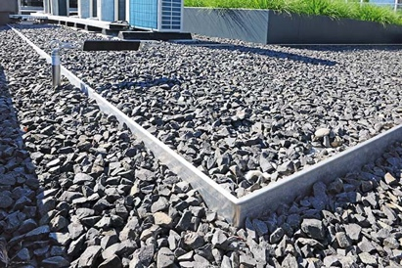 | RichardBrink_Beetumrandungen_05 | Zur Abgrenzung von beidseitig anliegenden Schüttungen sind die ebenso L-förmigen Substratschienen mit Rückkantung geeignet.  Foto: Richard Brink GmbH & Co. KG
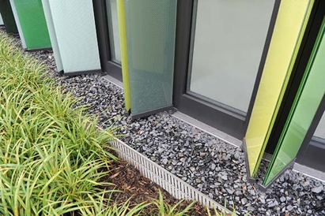 | RichardBrink_Beetumrandungen_06 | Liegt das Schüttgut einseitig an, haben Kunden die Wahl zwischen den Kiesfangleisten „Silex“ mit variabler und „Silex Fix“ mit fester Bauhöhe.  Foto: Richard Brink GmbH & Co. KG
 | RichardBrink_Beetumrandungen_07 | Sowohl die Kiesfangleisten als auch die Substratschienen können gleichermaßen als Einfassung für Gründächer dienen.  Foto: Richard Brink GmbH & Co. KG
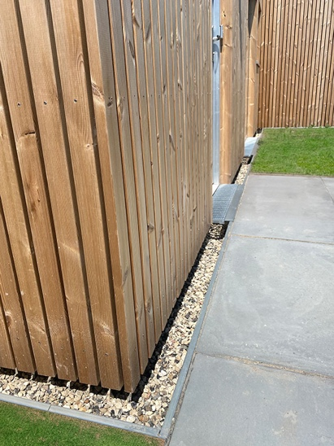 | RichardBrink_Beetumrandungen_08 | Als Feuchte- und Spritzschutz inklusive optischer Aufwertung des Fassadensockels bietet der Hersteller nun auch die Kiesstreifenprofile „Silex Max“ an. Für Eingangsbereiche können die Profile zusätzlich mit Trittrosten ausgestattet werden.  Foto: Richard Brink GmbH & Co. KG

